微生物学講義ノート １ はじめに
平成２１年 小林正伸

講義予定
１．微生物について（入門）
２．呼吸器感染症・結核
３．消化器感染症・食中毒
４．肝炎
５．尿路感染症、性感染症
６．皮膚粘膜感染症、脳神経系感染症
７．人獣共通感染症、寄生虫疾患
８．小児の感染症、母子感染
９．高齢者の感染症、日和見感染、移植感染症
１０．術後・創傷と感染、医療処置と感染
１１．薬剤耐性菌
１２．感染症と宿主
１３．感染の予防
１４．感染症の診断と治療

講義の目的
病院の外来で最も多くみる疾患は、いくつかの疾患に限定される。内科外来でよく見る疾患30種類で外来患者の80％以上をしめる。
■脳・神経系
脳卒中、認知症、頭痛症、不眠、うつ、パーキンソン病
■呼吸器系
呼吸器感染症、喘息、閉塞性肺疾患（COPD)
■消化器系
胃腸炎、消化性潰瘍、便秘症、肝炎、肝硬変、胆石
■循環器
虚血性心疾患（心筋梗塞・狭心症）、不整脈、高血圧
■腎・泌尿器
尿路感染症（膀胱炎、腎盂腎炎）、前立腺肥大症、尿路結石、慢性腎臓病（CKD)
■内分泌・血液
糖尿病、高脂血症、甲状腺機能異常、痛風、貧血
■免疫系
慢性関節リウマチ、じんましん（食物アレルギーなど）
■がん
特に太字で下線の引いてある疾患に注目。すべて感染症である。このように感染症は、外来患者の多くを占める重要な疾患であり、今後も減ることなく発症してくると考えられる。講義の目的は、こうした感染症を理解して対処方法を学ぶことにある。
感染症が減らないのはなぜだと思いますか？

１）微生物について
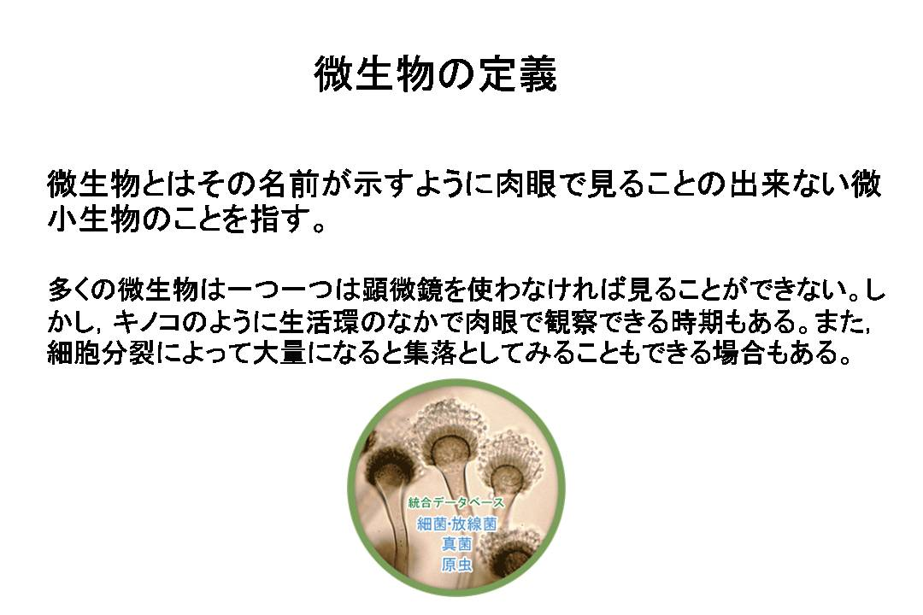
微生物の大きさについてスライドを参考に実感する。
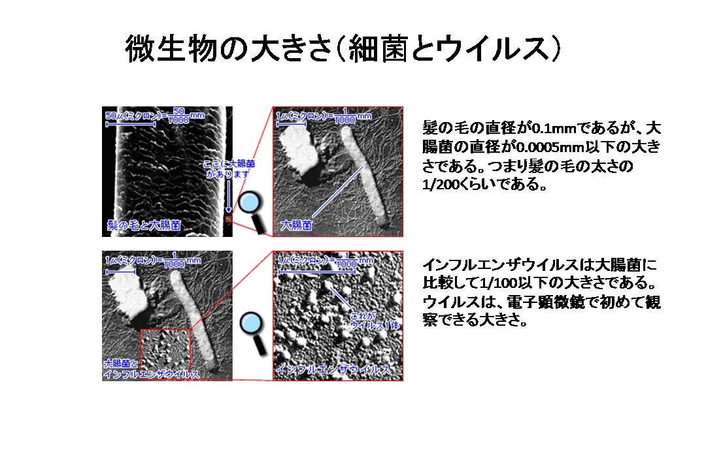
微生物の分布をスライドを参考に実感する。
微生物の働きについてスライドを参考に実感する。（発酵）
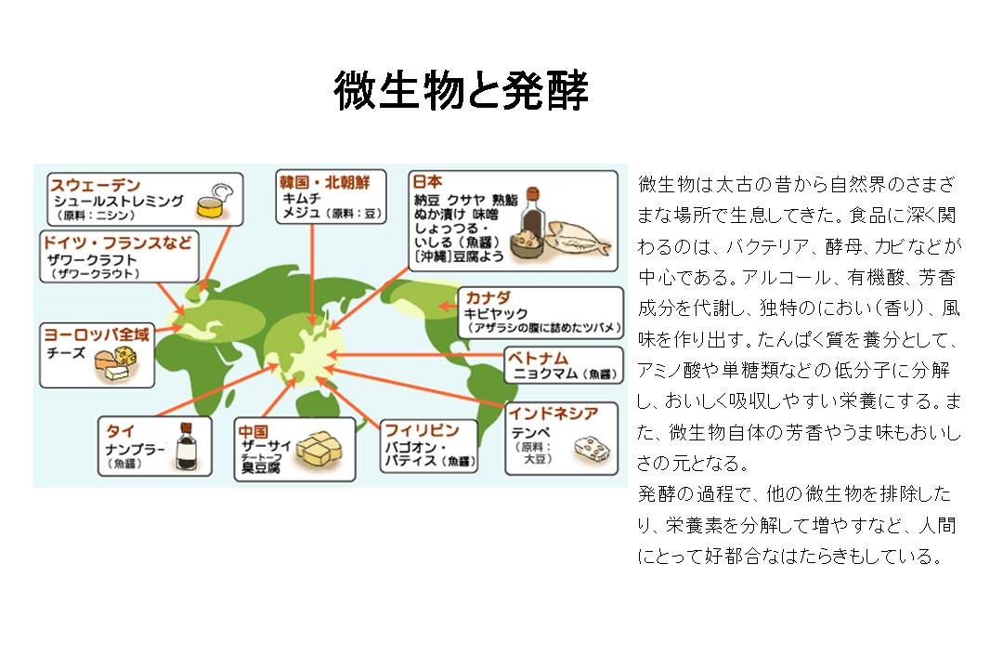
２）微生物の発見の歴史（スライド参照）
顕微鏡の発明
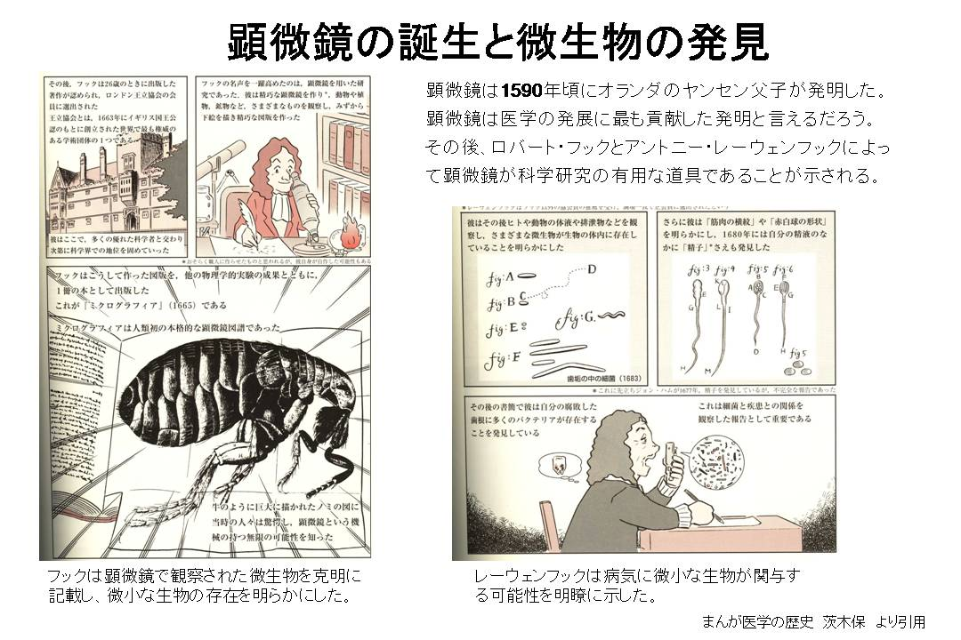
パスツールの功績
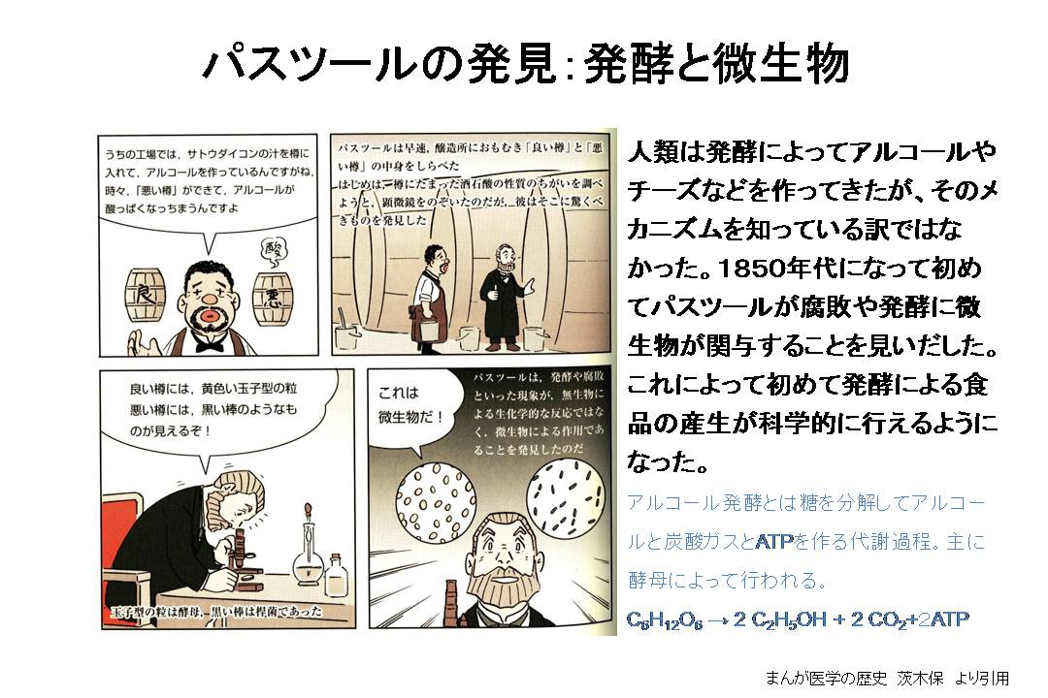
コッホの功績
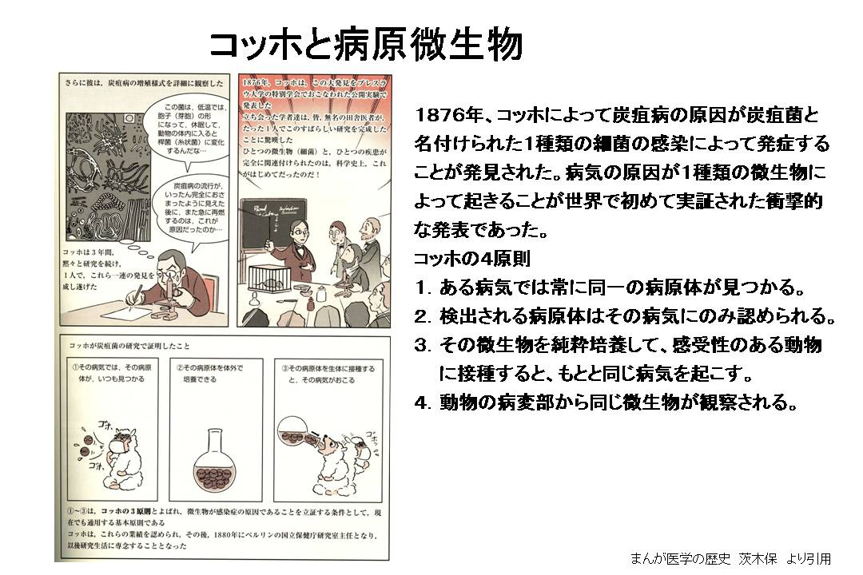
３）常在菌叢
常在菌叢の分布（図１−１、１−２、１−３）
腸内細菌叢に関して、多数の菌がいることと有用な役割を持っていることを記憶しておく。
４）微生物の特徴（表１−１）
真核生物と原核生物の相違
５）感染症の脅威（いまなぜ感染症なのか？）
インフルエンザの脅威
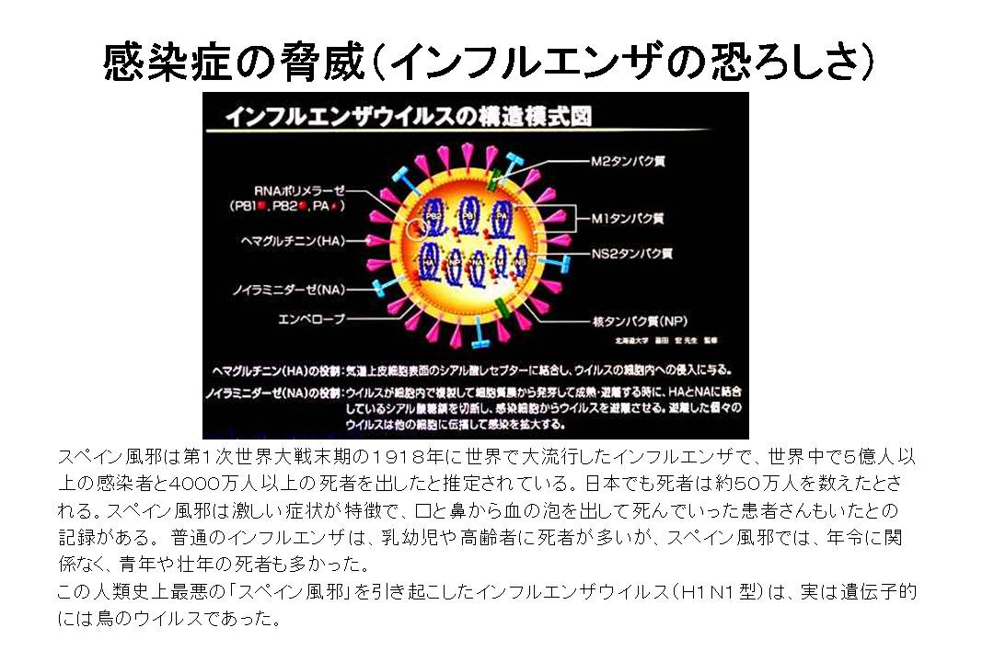
院内感染の脅威
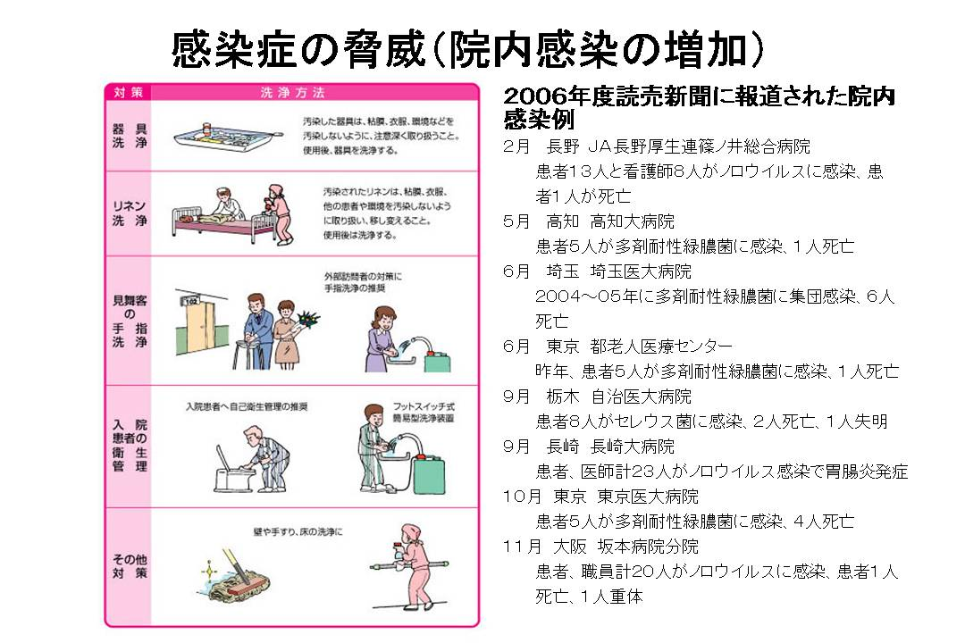
多剤耐性結核菌の脅威
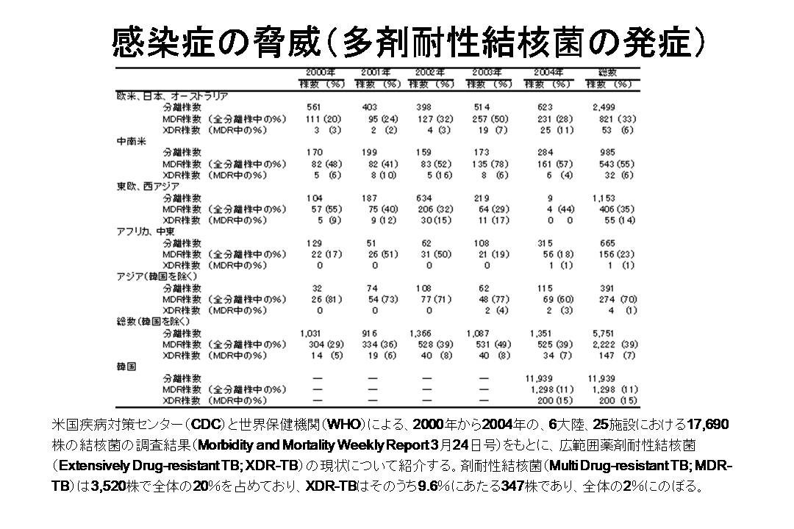

評価方法
小テストの点数を期末試験の点数（１００点満点）に上乗せしますので、来週以降の小テストをできるように、復習をして下さい。

